思考与练习

一、单项选择题

1. 设输入序列为1，2，3，4，5，6，则通过栈的作用后可以得到的输出序列为（B）。

A.5，3，4，6，1，2

B.3，2，5，6，4，1

C.3，1，2，5，4，6

D.1，5，4，6，2，3

2. 元素a,b,c,d,e依次进入初始为空的栈中，若元素进栈后可停留、可出栈，直到所有元

素都出栈，则在所有可能的出栈序列中，以元素d开头的序列个数是（A）。

A. 4 B. 5 C. 6 D. 7

3. 若元素a,b,c,d,e,f依次进栈，允许进栈、退栈操作交替进行，但不允许连续三次进行

退栈工作，则不可能得到的出栈序列是（D）。

A. dcebfa

B. cbdaef

C. bcaefd

D. afedcb

4. 设输入序列1，2，3，…，n经过栈作用后，输出序列中的第一个元素是n，则输出

序列中的第i个输出元素是（C）。

A. n–i

B. n–1–i

C. n+l –i

D. 不能确定

5. 设指针变量top指向当前链栈的栈顶，则删除栈顶元素的操作序列为（D）。

A. top=top+1;B. top=top–1; C. top->next=top;D.top=top->next;

6. 设用单链表作为栈的存储结构，则退栈操作（B）。

A. 必须判别栈是否为满

B. 必须判别栈是否为空

C. 判别栈元素的类型

D. 对栈不作任何判别

7.已知操作符包括‘+’、‘–’、‘*’、‘/’、‘(’和‘)’。将中缀表达式a+b–a*((c+d)/e–

f)+g转换为等价的后缀表达式ab+acd+e/f–*–g+时，用栈来存放暂时还不能确定运算次序

的操作符，若栈初始时为空，则转换过程中同时保存在栈中的操作符的最大个数是（A）。

A.5

B.7 C.8 D.11

8. 假设栈初始为空，将中缀表达式a/b+(c*d–e*f)/g转换为等价后缀表达式的过程中，

当扫描到f时，栈中的元素依次是（B）。

A. + ( * –

B.+ ( –* C./ + ( * –* D./ + –*

9. 为解决计算机与打印机之间速度不匹配的问题，通常设置一个打印数据缓冲区，主

机将要输出的数据依次写入该缓冲区，而打印机则依次从该缓冲区中取出数据。该缓冲区的

逻辑结构应该是（B）。

A. 栈

B. 队列

C. 树

D. 图

10. 设顺序循环队列用一维数组Q[M]存放队列元素，队头指针F总是指向队头元素的

前一位置，队尾指针R总是指向队尾元素的当前位置，则该循环队列中的元素个数为（C）。

A. R–F

B.F–R

C. (R–F+M)％M

D. (F–R+M)％M

11. 设指针变量front表示链式队列的队头指针，指针变量rear表示链式队列的队尾指

针，指针变量s指向将要入队列的结点，则入队列的操作序列为（C）。

A. front->next=s; front=s;

B. s->next=rear; rear=s;

C. rear->next=s; rear=s;

D. s->next=front; front=s;

12.某队列允许在其两端进行入队操作，但仅允许在一端进行出队操作。若元素a,b,c,d,e

依次入此队列后再进行出队操作，则不可能得到的出队顺序是（C）。

A. b

,

a

,

c

,

d

,

e

B. d

,

b

,

a

,

c

,

e

C.d

,

b

,

c

,

a

,

e

D. e

,

c

,

b

,

a

,

d

13. 已知循环队列存储在一维数组A[0…n–1]中，且队列非空时front和rear分别指向

队头元素和队尾元素。若初始时队列为空，且要求第1个进入队列的元素存储在A[0]处，则

初始时front和rear的值分别是（B）。

A. 0，0

B. 0，n–1

C. n–1，0

D. n–1，n–1

14. 已知程序如下，程序运行时使用栈来保存调用过程信息，自栈底到栈顶的信息依次

对应的是（A）。

int s(int n)

{ return (n<=0)? 0: s(n-1)+n; }

int main()

{ cout<<s(1); return 0; }

A. main() → s(1) → s(0)

B. s(0) → s(1) → main()

C. main() →s(0)→ s(1) D. s(1) →s(0) → main()

15. 下列关于栈的叙述中，错误的是（C）。

Ⅰ. 采用非递归方式重写递归程序时必须使用栈

Ⅱ. 函数调用时，系统要用栈保存必要的信息

Ⅲ. 只要确定了入栈次序，就可以确定出栈次序

Ⅳ. 栈是一种受限的线性表，允许在其两端进行操作

A. 仅Ⅰ

B. Ⅰ、Ⅱ、Ⅲ

C. Ⅰ、Ⅲ、Ⅳ

D. Ⅱ、Ⅲ、Ⅳ

16. 若栈S1中保存整数，栈S2中保存运算符，函数F（）依次执行下述各步操作：

（1）从S1中依次弹出两个操作数a和b；

（2）从S2中弹出一个运算符op；

（3）执行相应的运算b op a；

（4）将运算结果压入S1中。

假定S1中的操作数依次是5,（2在栈顶），S2中的运算符依次是*，–，+（+

在栈顶）。调用3次F( )后，S1栈顶保存的值是（B）。

A.–15

B.15

C.–20

D.20

17. 现有队列Q与栈S，初始时Q中的元素依次是1，2，3，4，5，6（1在队头），S为

空。若仅允许下列3种操作：①出队并输出出队元素；②出队并将出队元素入栈；③出栈并

输出出栈元素，则不能得到的输出序列是（C）。

A.1，2，5，6，4，3

B.2，3，4，5，6，1

C.3，4，5，6，1，2

D.6，5，4，3，2，1

18. 对空栈S进行Push和Pop操作，入栈序列为a,b,c,d,e（每个元素仅能进栈一次），

经过Push,Push,Pop,Push,Pop,Push,Push,Pop操作后得到的出栈序列是（D）。

A.b,a,c

B.b,a,e

C.b,c,a

D.b,c,e

二、填空题

1.设输入序列为1，2，3，则经过栈的作用后可以得到

___5__

种不同的输出序列。

2. 一个栈的入栈序列为1，2，3，…，n，其出栈序列是p1,p2,p3,…,pn。若p2=3，则

p3可能取值的个数是___n-1________。

3.设有一个顺序共享栈 ，共享数组S[N]，其中第一个栈的栈顶指针top1的初值为–1，

第二个栈的栈顶指针top2的初值为n，则判断该共享栈满的条件是_____top1+1==top2_______________。

4. 设栈S和队列Q的初始状态均为空，元素abcdefg依次进入栈S。若每个元素出栈后

立即进入队列Q，且7个元素出队的顺序是bdcfeag，则栈S的容量至少是

。3

5.设有一个顺序循环队列中有m个存储单元，则该循环队列中最多能够存储

____m-1____

个队列元素（设头指针f指向当前队头元素的前一个位置，尾指针指向当前队尾元素位置）。

6. 循环队列放在一维数组A[M]中，end1指向队头元素，end2指向队尾元素的后一个

位置。假设队列两端均可进行入队和出队操作，队列中最多能容纳M–1个元素。初始时为

空，则 队空：end1 == end2;队满∶ endl ==（end2+1）mod M

。

7.以一维数组Q[M]存放循环队列中的元素，变量rear和qulen分别指示循环队列中队

尾元素的实际位置和当前队列中元素的个数，则队列第一个元素的实际位置是

。(rear+M-qulen+1)%M

三、简答题

1.编号为1，2，3，4，5的5辆列车，顺序开进一个栈式结构的站点，问开出车站的顺

序有多少种可能？请具体写出所有可能的出栈序列。

42种

2.现有中缀表达式E=((A–B)/C+D*(E–F))*G

（1）写出与E等价的后缀表达式。

AB-C/DEF-*+G*

（2）用一个操作符栈来模拟表达式的转换过程，画出在将E转换成后缀表达式的过程

中，栈内容的变化图。

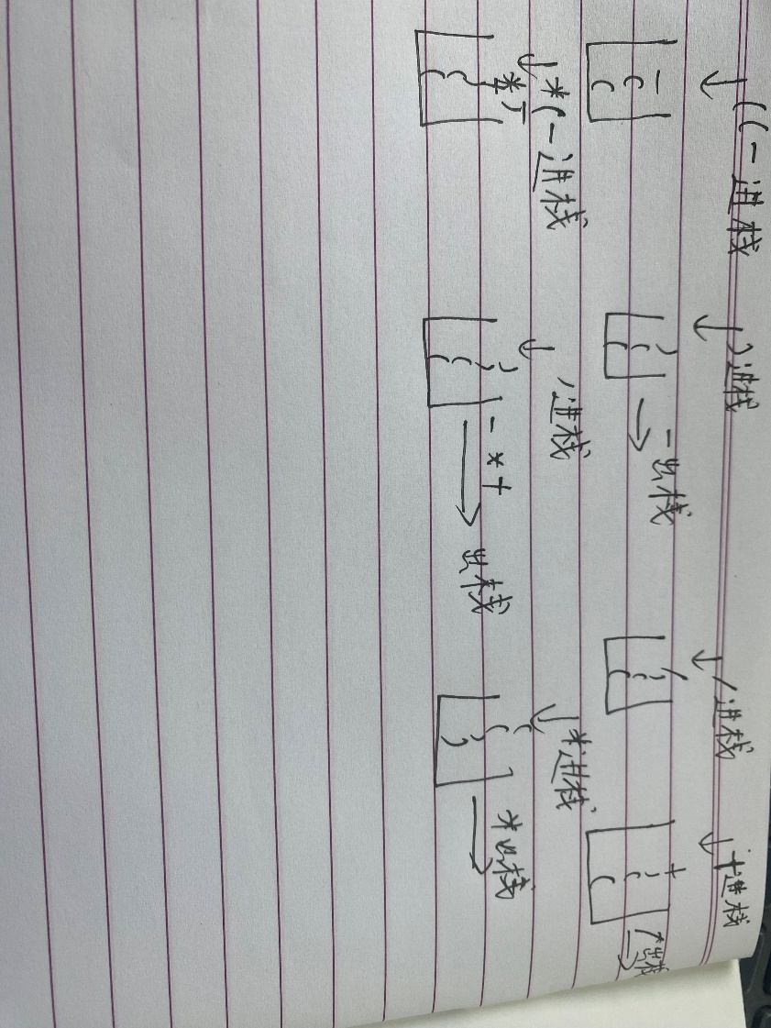

（3）用一个操作数栈来模拟后缀表达式的求值过程，画出对（2）中所得到的后缀表达

式求值时，栈中内容的变化图。